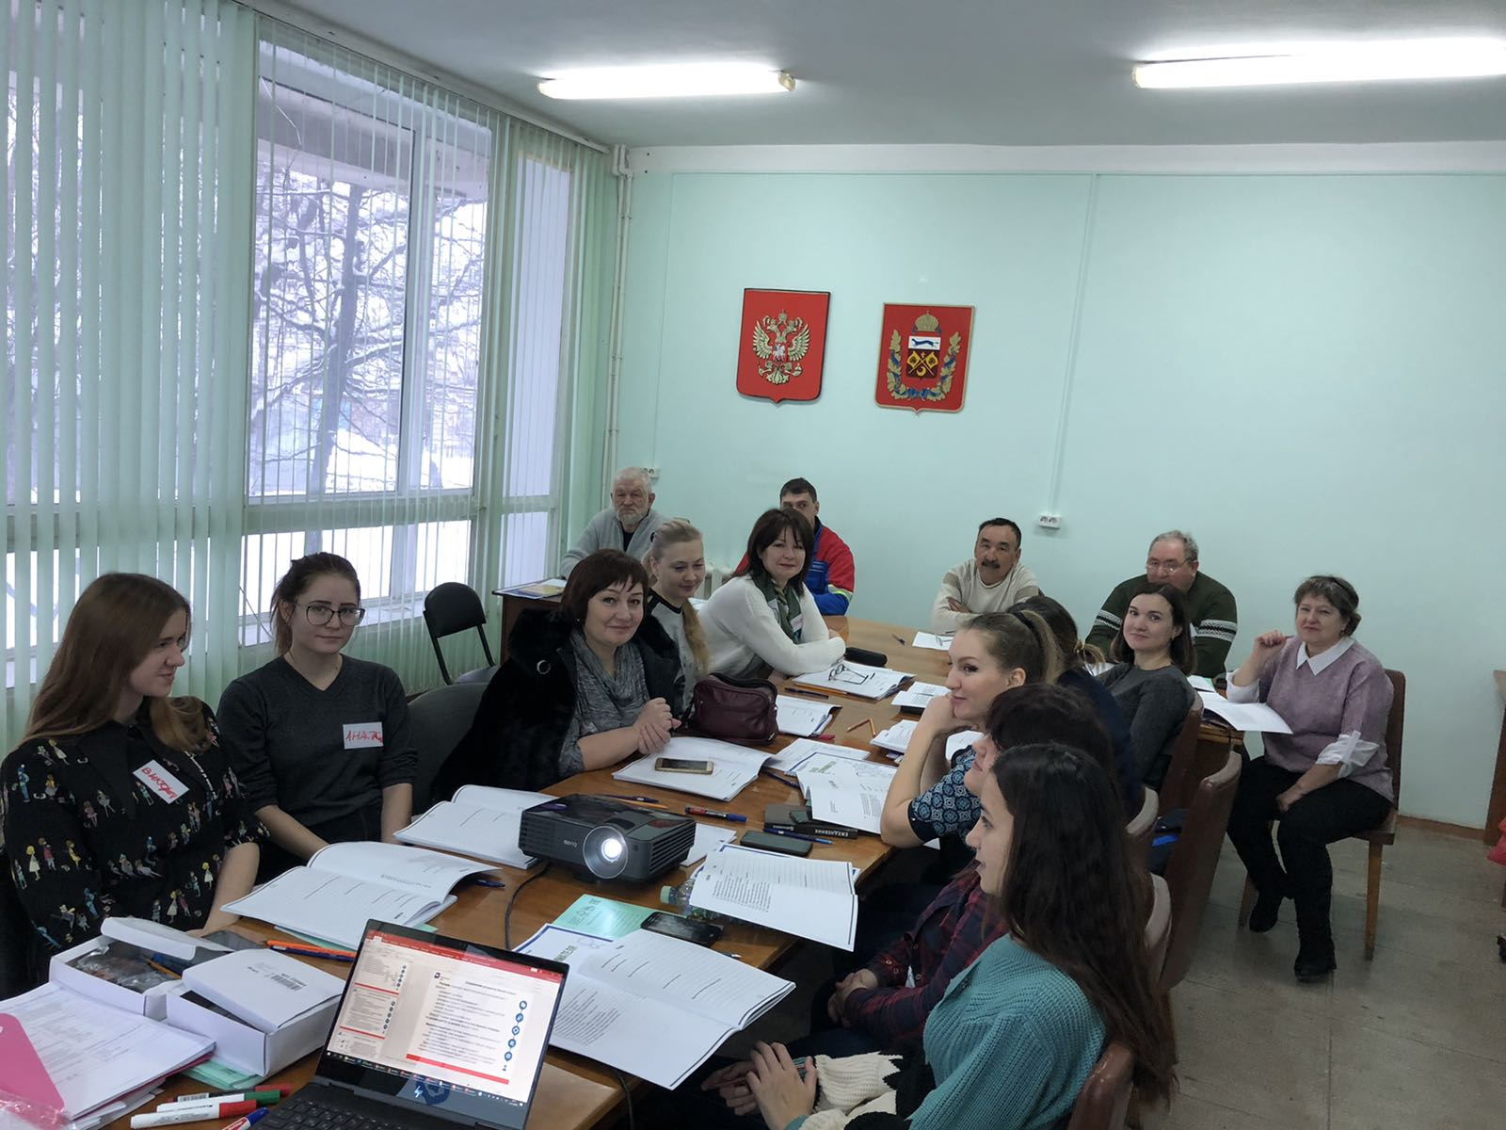
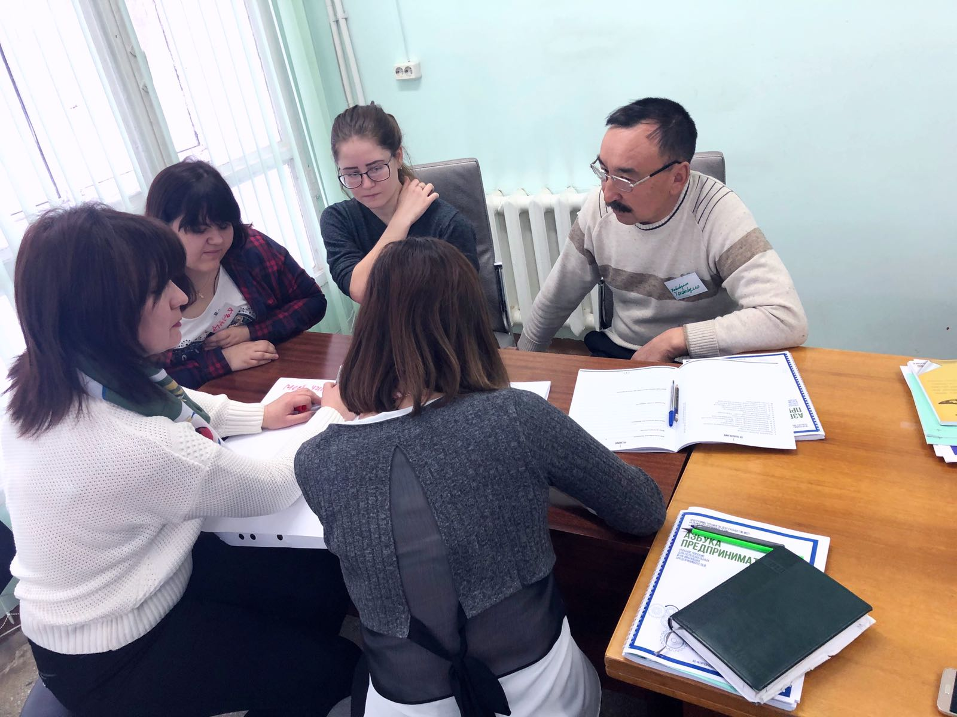
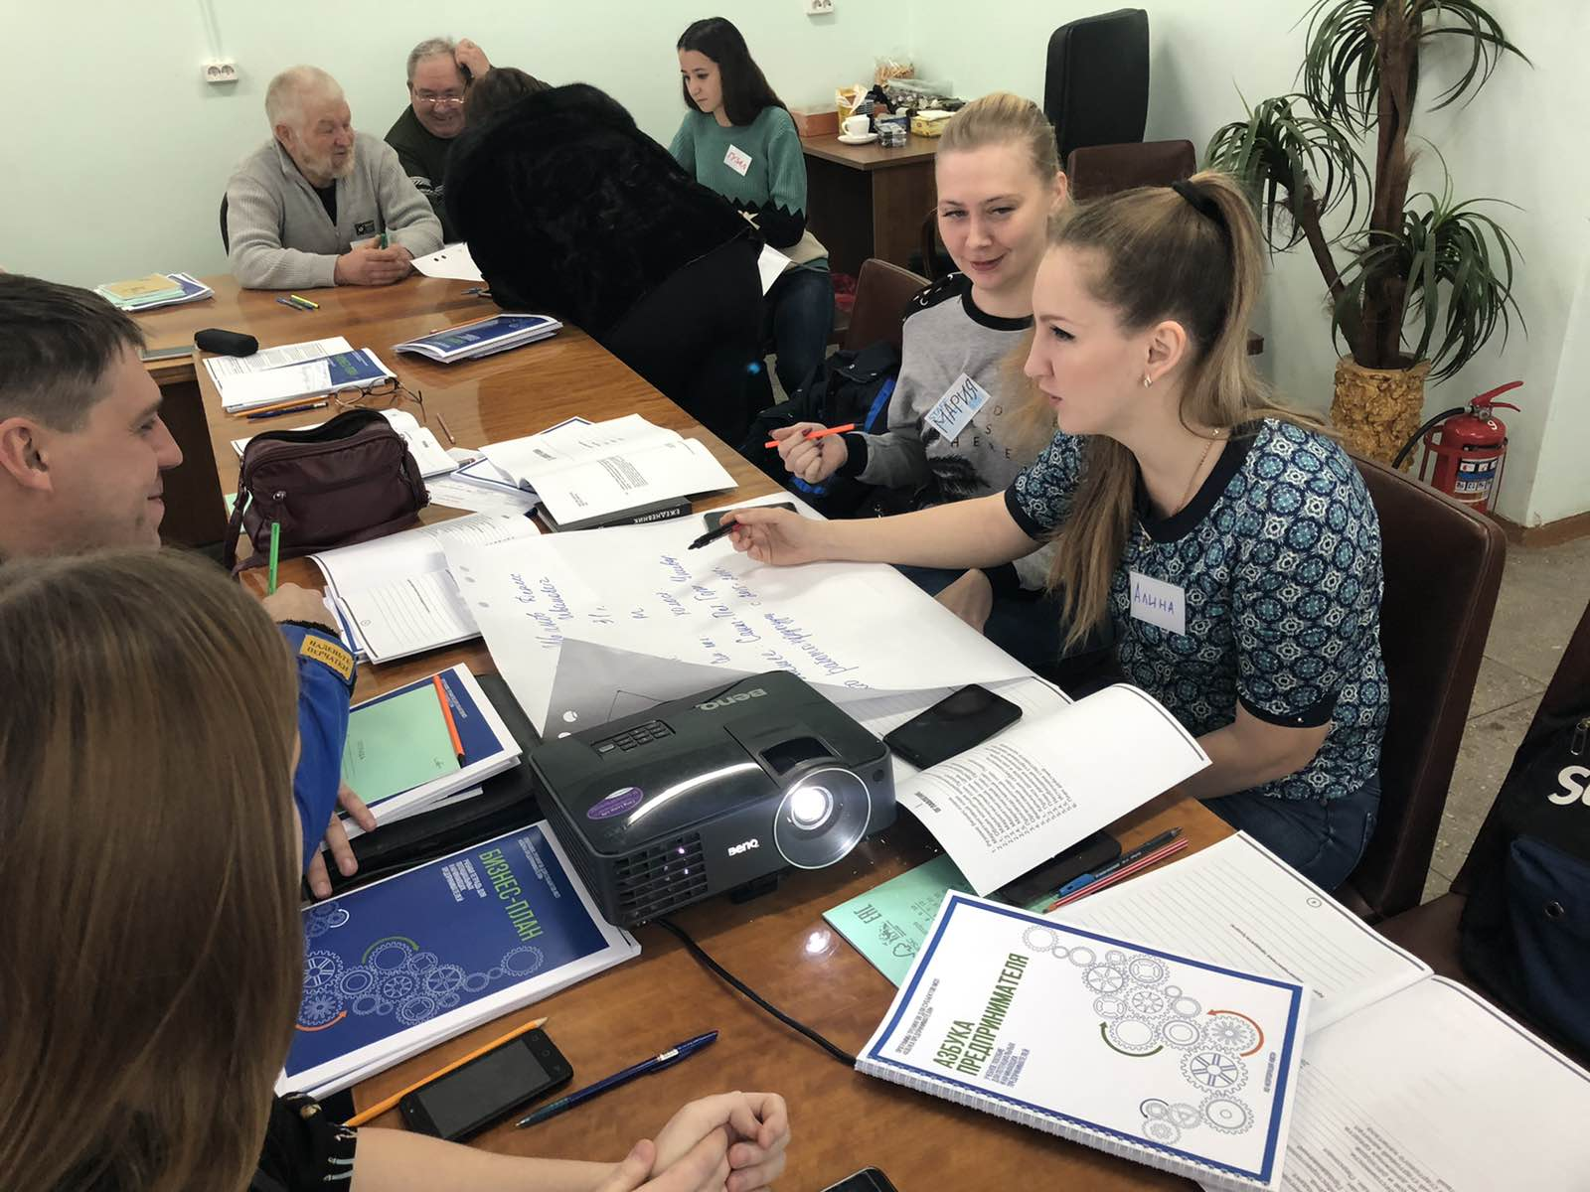

С 20 января по 25 января 2020 года в рамках Национального проекта «Малое и среднее предпринимательство и поддержка индивидуальной предпринимательской инициативы» и реализация регионального проекта «Акселерация субъектов малого и среднего предпринимательства» начинающие предприниматели и жители Сорочинского городского округа приняли участие в тренинге «Азбука предпринимателя», организованный администрацией Сорочинского городского округа совместно с Центром поддержки предпринимательства Оренбургской области и АО «Корпорацией «МСП».
Слушателям читались лекции, проводились практические занятия. С каждым участником прорабатывались бизнес-планы. Данное мероприятие прошло на высоком профессиональном уровне.

Придумать идею, бизнес-проект, научиться составлять бизнес-планы, просчитывать все риски, себестоимость стоимость единицы готовой продукции, подготовить смету расходов и доходов, произвести калькуляцию, оценить территориальную выгодность того или иного бизнеса – этим и многим другим неотъемлемым составляющим бизнеса были обучены будущие предприниматели.
Уникальной возможностью научиться азам ведения бизнеса воспользовались 15 жителей округа. Среди них фермеры, уже имеющие работающее дело, для которых важно его расширение и усовершенствование. Каждый из них планирует представить проект для получения гранта, поэтому, тренинг оказался очень информативным в вопросах составления бизнес-планов. Сферу услуг – а именно это направление самое распространенное – планируют представлять в нашем округе остальные участники проекта. После обучения, по окончании которого, кстати, они получили сертификат о прохождении бизнес-курса, участники проекта смогут доработать свою идею и приступить к ее реализации уже с багажом знаний, а не с чистого листа.

